调整前 (编号与表格中调整编号对应)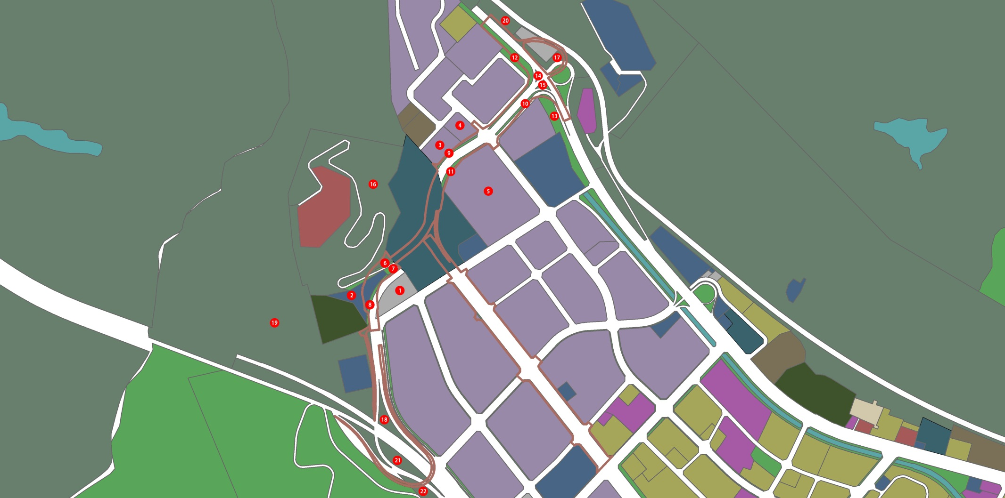

调整后(编号与表格中调整编号对应)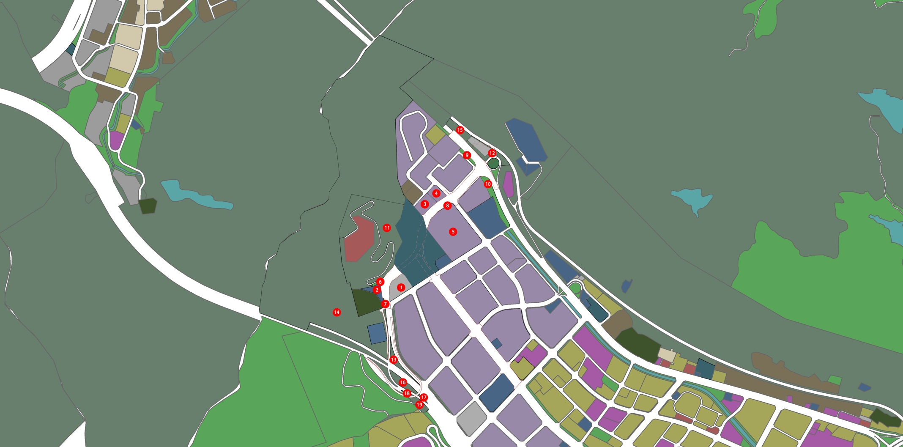

调整前后用地规划指标一览表
 | 调整编号 | 地块编号 | 用地代码 | 用地性质 | 用地面积（㎡） | 容积率 | 绿地率 | 配套设施 | 备注
调  整  前 | 1 | YT02-01-21-03 | S3 | 社会停车场（库）用地 | 12716.17 | - | 0 | 社会公共停车场 | 现状军事用地（规划改变其用地性质）
调  整  前 | 2 | YT02-01-21-04 | U28 | 其它交通设施用地 | 12288 | - | 30 | - | 规划
调  整  前 | 3 | YT02-01-23-06 | W1 | 普通仓库用地 | 11880 | 1.5 | 20 | - | 已批未建
调  整  前 | 4 | YT02-01-23-05 | W1 | 普通仓库用地 | 8536 | 1.5 | 20 | - | 已批未建工业用地（规划改变其用地性质）
调  整  前 | 5 | YT02-01-20-04 | W1 | 普通仓库用地 | 80007 | 1.5-2.5 | 30 | - | 已批未建，规划调整容积率
调  整  前 | 6 | YT02-01 | G | 绿地 | 524.44 | - | 0 | - | -
调  整  前 | 7 | YT02-01 | G | 绿地 | 2416.76 | - | 0 | - | -
调  整  前 | 8 | YT02-01 | G | 绿地 | 1961 | - | 0 | - | -
调  整  前 | 9 | YT02-01 | G | 绿地 | 1425.99 | - | 0 | - | -
调  整  前 | 10 | YT02-01 | G | 绿地 | 1992 | - | 0 | - | -
调  整  前 | 11 | YT02-01 | G | 绿地 | 2534.73 | - | 0 | - | -
调  整  前 | 12 | YT02-01-23-01 | G22 | 防护绿地 | 12039 | - | 80 | - | 规划
调  整  前 | 13 | YT02-01-20-03 | G22 | 防护绿地 | 11726 | - | 80 | - | 规划
调  整  前 | 14 | YT02-01 | G2 | 道路绿地 | 396 | - | 0 | - | -
 | 15 | YT02-01 | G2 | 道路绿地 | 922 | - | 0 | - | -
 | 16 | YT02-01 | E4 | 林地 | 91194 | - | 0 | - | -
 | 17 | YT02-01 | E4 | 林地 | 10314 | - | 0 | - | -
 | 18 | YT02-01 | E4 | 林地 | 6068 | - | 0 | - | -
 | 19 | YT02-01 | E4 | 林地 | 923237 | - | 0 | - | -
 | 20 | YT02-01 | E4 | 林地 | 10016 | - | 0 | - | -
 | 21 | YT02-01 | E4 | 林地 | 8687 | - | 0 | - | -
 | 22 | YT02-02 | E4 | 林地 | 7676.24 | - | 0 | - | -
调  整  后 | 1 | YT02-01-21-03 | S3 | 社会停车场（库）用地 | 16294 | - | - | 社会公共停车场 | 规划
调  整  后 | 2 | YT02-01-21-04 | S9 | 其它交通设施用地 | 6987 | - | - | - | 规划
调  整  后 | 3 | YT02-01-23-06 | W1 | 普通仓库用地 | 11438 | 1.56 | - | - | 规划（依政府批件）
调  整  后 | 4 | YT02-01-23-05 | W1 | 普通仓库用地 | 7940 | 1.58 | - | - | 规划
调  整  后 | 5 | YT02-01-20-04 | W1 | 普通仓库用地 | 79558 | 1.5-2.5 | - | - | 规划
调  整  后 | 6 | YT02-01 | G1 | 公园绿地 | 1030 | - | - | - | 规划
调  整  后 | 7 | YT02-01 | G1 | 公园绿地 | 430 | - | - | - | 规划
调  整  后 | 8 | YT02-01 | G1 | 公园绿地 | 379 | - | - | - | 规划
调  整  后 | 9 | YT02-01-23-01 | G1 | 公园绿地 | 2740 | - | - | - | 规划
调  整  后 | 10 | YT02-01-20-03 | G1 | 公园绿地 | 11297 | - | - | - | 规划
调  整  后 | 11 | YT02-01 | E2 | 农林和其他用地 | 89029 | - | - | - | 规划
调  整  后 | 12 | YT02-01 | E2 | 农林和其他用地 | 10097 | - | - | - | 规划
调  整  后 | 13 | YT02-01 | E2 | 农林和其他用地 | 6056 | - | - | - | 规划
调  整  后 | 14 | YT02-01 | E2 | 农林和其他用地 | 918802 | - | - | - | 规划
调  整  后 | 15 | YT02-01 | E2 | 农林和其他用地 | 9048 | - | - | - | 规划
调  整  后 | 16 | YT02-01 | E2 | 农林和其他用地 | 8041 | - | - | - | 规划
调  整  后 | 17 | YT02-01 | E2 | 农林和其他用地 | 517 | - | - | - | 规划
调  整  后 | 18 | YT02-02 | E2 | 农林和其他用地 | 1201 | - | - | - | 规划
调  整  后 | 19 | YT02-02 | E2 | 农林和其他用地 | 5960 | - | - | - | 规划

